راهنمای درخواست آزمایش یا تعویض کنتور

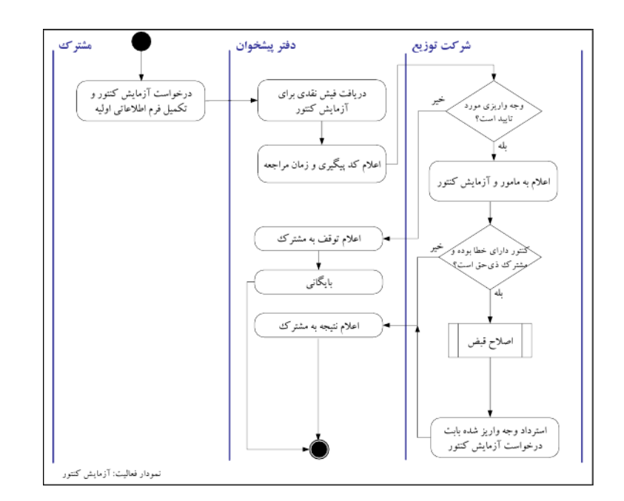

جهت ثبت درخواست در اپلیکیشن برق من مراحل 1، 2 و 3 را به ترتیب انجام دهید.

